《计算机组成与结构》实验报告

年级、专业、班级 |  |  |  |  | 姓名
实验题目 | 实验5 Cache设计与实现
实验时间 | 2024年5月12日 |  | 实验地点 | DS1410
实验成绩 |  |  | 实验性质 | □验证性 ☑设计性 □综合性
教师评价：
□算法/实验过程正确； □源程序/实验内容提交 □程序结构/实验步骤合理；
□实验结果正确； □语法、语义正确； □报告规范；
其他：
评价教师签名：
一、实验目的
1. 加深对 Cache 原理的理解
2. 通过使用 verilog 实现 Cache，加深对状态机的理解

二、实验项目内容
1. 最低要求：参考指导书中直接映射写直达 Cache 的实现，实现写回策略的 Cache
2. 替换实验环境中的 Cache 模块，并通过仿真测试
3. 性能优化，实现 2 路组相联的 Cache
4. 利用伪LRU策略实现实现四路组相联
- 实验过程或算法（源程序）
1.写回策略
下面整个项目的整体结构图，我们本次项目主要修改的地方就是中间的cache模块，主要考虑Cache的结构，状态机，替换策略等内容。
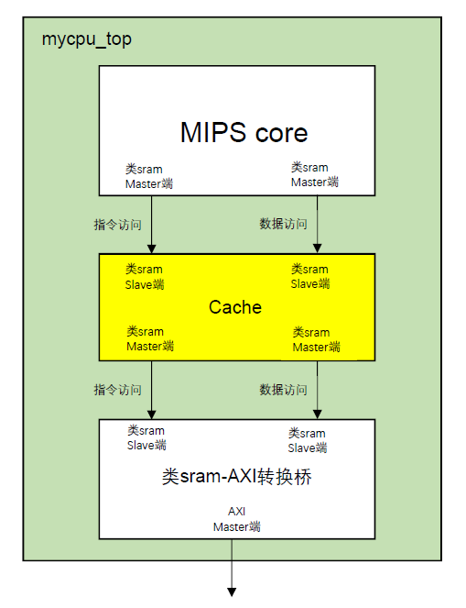
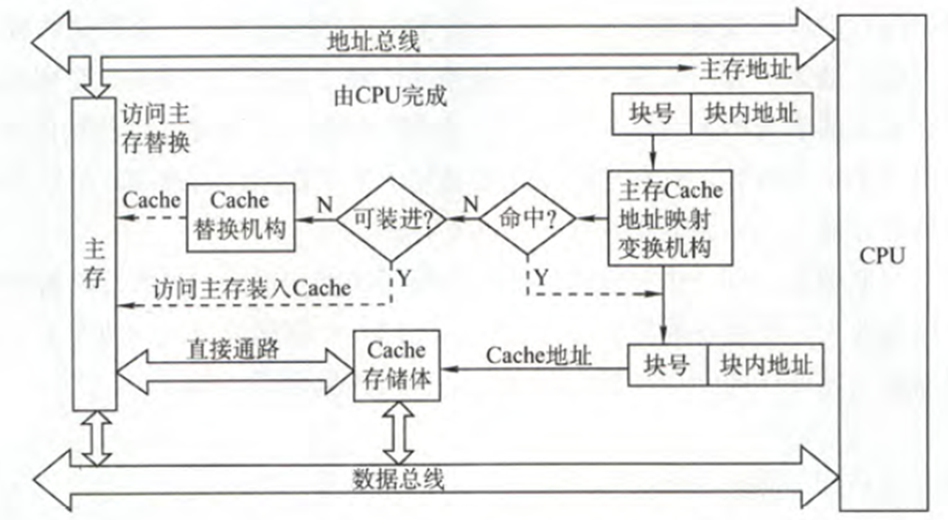
下图是cache的工作原理。主要的工作逻辑是，CPU传入信号，cache模块在cache_block内进行搜索，可能有读缺失、写缺失、读命中和写命中等情况，后续再根据不同的搜索结果进行对应的操作。

在第一个部分实现写回策略时，我们依然是使用的直接映射结构，即一个完整的数据中包含主存字块标记、Cache字块地址和字块内地址。
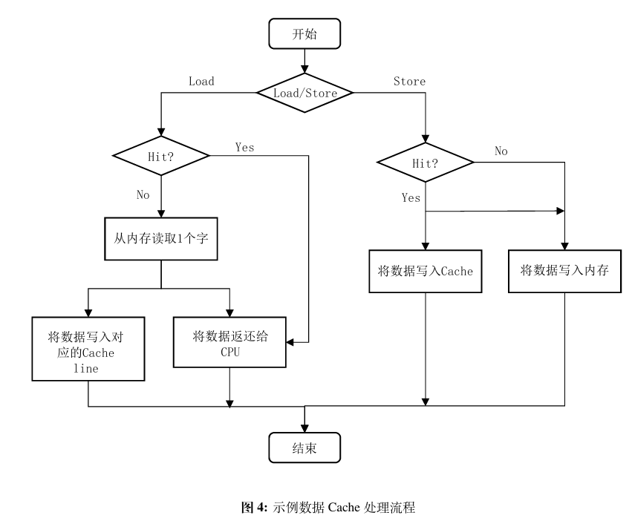
上图为cache的状态机，先判断指令是读还是写，如果读、则分为读缺失和读命中，如果命中了，则跳过写入cacheline，直接把把数据返回给CPU，若是读缺失，则必须从内存中读取数据返回给CPU，并把读取到的数据写入对应的cacheline中。

下面给出我们完成第一部分的代码。
module d_cache (
input wire clk, rst,
//mips core
input cpu_data_req ,
input cpu_data_wr ,
input [1 :0] cpu_data_size ,
input [31:0] cpu_data_addr ,
input [31:0] cpu_data_wdata ,
output [31:0] cpu_data_rdata ,
output cpu_data_addr_ok ,
output cpu_data_data_ok ,

//axi interface
output cache_data_req ,
output cache_data_wr ,
output [1 :0] cache_data_size ,
output [31:0] cache_data_addr ,
output [31:0] cache_data_wdata ,
input [31:0] cache_data_rdata ,
input cache_data_addr_ok ,
input cache_data_data_ok
);
//Cache配置
parameter INDEX_WIDTH = 10, OFFSET_WIDTH = 2;
localparam TAG_WIDTH = 32 - INDEX_WIDTH - OFFSET_WIDTH;
localparam CACHE_DEEPTH = 1 << INDEX_WIDTH;

//Cache存储单元
reg cache_valid [CACHE_DEEPTH - 1 : 0];
reg [TAG_WIDTH-1:0] cache_tag [CACHE_DEEPTH - 1 : 0];
reg [31:0] cache_block [CACHE_DEEPTH - 1 : 0];
reg cache_dirty [CACHE_DEEPTH - 1 : 0];

//访问地址分解
wire [OFFSET_WIDTH-1:0] offset;
wire [INDEX_WIDTH-1:0] index;
wire [TAG_WIDTH-1:0] tag;

assign offset = cpu_data_addr[OFFSET_WIDTH - 1 : 0];
assign index = cpu_data_addr[INDEX_WIDTH + OFFSET_WIDTH - 1 : OFFSET_WIDTH];
assign tag = cpu_data_addr[31 : INDEX_WIDTH + OFFSET_WIDTH];

//访问Cache line
wire c_valid;
wire [TAG_WIDTH-1:0] c_tag;
wire [31:0] c_block;
wire c_dirty;

assign c_valid = cache_valid[index];
assign c_tag = cache_tag [index];
assign c_block = cache_block[index];
assign c_dirty = cache_dirty[index];

//判断是否命中
wire hit, miss;
assign hit = c_valid & (c_tag == tag); //cache line的valid位为1，且tag与地址中tag相等
assign miss = ~hit;

//读或写
wire read, write;
assign write = cpu_data_wr;
assign read = ~write;

//FSM
parameter IDLE = 2'b00, RM = 2'b01, WM = 2'b11;
reg [1:0] state;
always @(posedge clk) begin
if(rst) begin
state <= IDLE;
end
else begin
case(state)
IDLE: state <= cpu_data_req & read & miss ? RM :
cpu_data_req & read & hit ? IDLE :
cpu_data_req & write ? WM : IDLE;
RM: state <= read & cache_data_data_ok ? IDLE : RM;
WM: state <= write & cache_data_data_ok ? IDLE : WM;
endcase
end
end

//读内存
//变量read_req, addr_rcv, read_finish用于构造类sram信号。
wire read_req; //一次完整的读事务，从发出读请求到结束
reg addr_rcv; //地址接收成功(addr_ok)后到结束
wire read_finish; //数据接收成功(data_ok)，即读请求结束
always @(posedge clk) begin
addr_rcv <= rst ? 1'b0 :
read & cache_data_req & cache_data_addr_ok ? 1'b1 :
read_finish ? 1'b0 : addr_rcv;
end
assign read_req = state==RM;
assign read_finish = read & cache_data_data_ok;

//写内存
wire write_req;
reg waddr_rcv;
wire write_finish;
always @(posedge clk) begin
waddr_rcv <= rst ? 1'b0 :
write & cache_data_req & cache_data_addr_ok ? 1'b1 :
write_finish ? 1'b0 : waddr_rcv;
end
assign write_req = state==WM;
assign write_finish = write & cache_data_data_ok;

//output to mips core
assign cpu_data_rdata = hit ? c_block : cache_data_rdata;
assign cpu_data_addr_ok = read & cpu_data_req & hit | cache_data_req & cache_data_addr_ok;
assign cpu_data_data_ok = read & cpu_data_req & hit | cache_data_data_ok;

//output to axi interface 写回策略仅需要在被替换出去的时候访问内存，也就是脏的数据出去时才发送写请求
assign cache_data_req = read_req & ~addr_rcv | write_req & ~waddr_rcv;
assign cache_data_wr = c_dirty ? cpu_data_wr : 0;
assign cache_data_size = cpu_data_size;
assign cache_data_addr = cpu_data_addr;
assign cache_data_wdata = c_dirty ? c_block : 0;

//写入Cache
//保存地址中的tag, index，防止addr发生改变
reg [TAG_WIDTH-1:0] tag_save;
reg [INDEX_WIDTH-1:0] index_save;
always @(posedge clk) begin
tag_save <= rst ? 0 :
cpu_data_req ? tag : tag_save;
index_save <= rst ? 0 :
cpu_data_req ? index : index_save;
end

wire [31:0] write_cache_data;
wire [3:0] write_mask;

//根据地址低两位和size，生成写掩码（针对sb，sh等不是写完整一个字的指令），4位对应1个字（4字节）中每个字的写使能
assign write_mask = cpu_data_size==2'b00 ?
(cpu_data_addr[1] ? (cpu_data_addr[0] ? 4'b1000 : 4'b0100):
(cpu_data_addr[0] ? 4'b0010 : 4'b0001)) :
(cpu_data_size==2'b01 ? (cpu_data_addr[1] ? 4'b1100 : 4'b0011) : 4'b1111);

//掩码的使用：位为1的代表需要更新的。
//位拓展：{8{1'b1}} -> 8'b11111111
//new_data = old_data & ~mask | write_data & mask
assign write_cache_data = cache_block[index] & ~{{8{write_mask[3]}}, {8{write_mask[2]}}, {8{write_mask[1]}}, {8{write_mask[0]}}} |
cpu_data_wdata & {{8{write_mask[3]}}, {8{write_mask[2]}}, {8{write_mask[1]}}, {8{write_mask[0]}}};

integer t;
always @(posedge clk) begin
if(rst) begin
for(t=0; t<CACHE_DEEPTH; t=t+1) begin //刚开始将Cache置为无效
cache_valid[t] <= 0;
cache_dirty[t] <= 0;
end
end
else begin
if(read_finish) begin //读缺失，访存结束时
cache_valid[index_save] <= 1'b1; //将Cache line置为有效
cache_tag [index_save] <= tag_save;
cache_block[index_save] <= cache_data_rdata; //写入Cache line
end
else if(write & cpu_data_req & hit) begin //写命中时需要写Cache
cache_block[index] <= write_cache_data; //写入Cache line，使用index而不是index_save
if(cache_dirty[index] == 1'b0)begin
cache_dirty[index] <= 1'b1;
end
end
else if(write & cpu_data_req & miss) begin
cache_valid[index] <= 1'b1; //将Cache line置为有效
cache_tag [index] <= tag;
cache_block[index] <= write_cache_data;
cache_dirty[index] <= 1'b1;
end
end
end
endmodule

相对于实验原本提供的d_cache，该部分主要对最后的判断逻辑进行了修改。
读缺失、访存结束时，我们同样吧cache line置为有效并写入cache line 同时更新对应的tag。写命中时，我们额外进行了判断，如果对应的cache_dirty为0，则修改为1，表示已为脏，如果索引到的cache line是脏的，那么直接把数据写入到cache中。

在写缺失的情况下，如果索引到的cacheline是干净的，那么将数据写入到cacheline中，覆盖掉原来的数据。如果索引到的cacheline是脏的，那么首先发送写请求，将脏的cacheline的数据更新到内存中；然后等待第一个写请求处理完成后，然后将数据写入到索引到的cacheline中，并且将脏位标志位置为1。

2.二路组相联
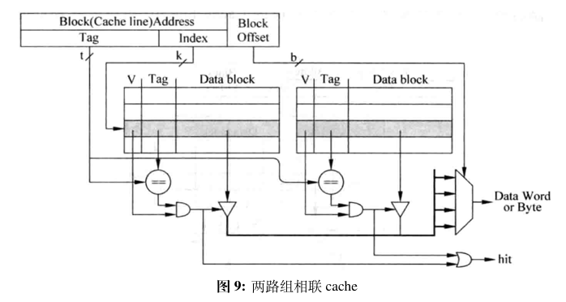
第一部分实现了写回和写分配策略来减少了CPU对内存的访问次数，但是因为还是直接映射的结构，依然有很大的提升空间，因此要改为二路组相联。
上图为一个二路组相联的cache结构图。这里，一个数据不单单只能放在一个cache line中。我们通过index进行索引cache line，但是每次索引会有两个值，分别对应两条路。与直接映射不同的是，。我们需要将PC中的Tag值跟索引到的两个cache line的值进行比对，判断是否命中，命中哪一个cache line。此外，当cache 发生缺失时，需要替换cache line 时，我们需要从对应的cache
set 中选择一个cache line 进行替换。

下面给出我们的完整实验代码：
module d_cache (
input wire clk, rst,
//mips core
input cpu_data_req,
input cpu_data_wr,
input [1 :0] cpu_data_size,
input [31:0] cpu_data_addr,
input [31:0] cpu_data_wdata,
output [31:0] cpu_data_rdata,
output cpu_data_addr_ok,
output cpu_data_data_ok,

//axi interface
output cache_data_req,
output cache_data_wr,
output [1 :0] cache_data_size,
output [31:0] cache_data_addr,
output [31:0] cache_data_wdata,
input [31:0] cache_data_rdata,
input cache_data_addr_ok,
input cache_data_data_ok
);
// Cache配置
parameter INDEX_WIDTH = 10, OFFSET_WIDTH = 2;
localparam TAG_WIDTH = 32 - INDEX_WIDTH - OFFSET_WIDTH;
localparam CACHE_DEEPTH = 1 << INDEX_WIDTH;
localparam WAY_NUM = 2; //这里变成2路的

// Cache存储单元
reg cache_valid [WAY_NUM-1:0][CACHE_DEEPTH - 1 : 0];
reg [TAG_WIDTH-1:0] cache_tag [WAY_NUM-1:0][CACHE_DEEPTH - 1 : 0];
reg [31:0] cache_block [WAY_NUM-1:0][CACHE_DEEPTH - 1 : 0];
reg cache_dirty [WAY_NUM-1:0][CACHE_DEEPTH - 1 : 0];

// 访问地址分解
wire [OFFSET_WIDTH-1:0] offset;
wire [INDEX_WIDTH-1:0] index;
wire [TAG_WIDTH-1:0] tag;

assign offset = cpu_data_addr[OFFSET_WIDTH - 1 : 0];
assign index = cpu_data_addr[INDEX_WIDTH + OFFSET_WIDTH - 1 : OFFSET_WIDTH];
assign tag = cpu_data_addr[31 : INDEX_WIDTH + OFFSET_WIDTH];

// 访问Cache line
wire [WAY_NUM-1:0] c_valid;
wire [TAG_WIDTH-1:0] c_tag [WAY_NUM-1:0];
wire [31:0] c_block [WAY_NUM-1:0];
wire [WAY_NUM-1:0] c_dirty;

generate
genvar i;
for (i = 0; i < WAY_NUM; i = i + 1) begin : cache_way
assign c_valid[i] = cache_valid[i][index];
assign c_tag[i] = cache_tag[i][index];
assign c_block[i] = cache_block[i][index];
assign c_dirty[i] = cache_dirty[i][index];
end
endgenerate

// 判断是否命中
wire [WAY_NUM-1:0] hit_way;
wire hit, miss;
assign hit_way[0] = c_valid[0] & (c_tag[0] == tag);
assign hit_way[1] = c_valid[1] & (c_tag[1] == tag);
assign hit = hit_way[0] | hit_way[1];
assign miss = ~hit;

// // LRU标志位，指示最近使用的路
// reg lru_flag;

// 命中路选择
wire hit_way_select;
assign hit_way_select = hit_way == 2'b10;

// // 根据命中情况更新LRU标志位
// always @(posedge clk or posedge rst) begin
// if (rst) begin
// lru_flag <= 1'b0;
// end else if (hit_way[0]) begin
// lru_flag <= 1'b1; // 第一条路命中，更新LRU
// end else if (hit_way[1]) begin
// lru_flag <= 1'b0; // 第二条路命中，更新LRU
// end
// end

// // 替换路选择
// wire replace_way_select;
// assign replace_way_select = lru_flag; // 使用LRU标志位选择替换路

// 读或写
wire read, write;
assign write = cpu_data_wr;
assign read = ~write;

// FSM
parameter IDLE = 2'b00, RM = 2'b01, WM = 2'b11;
reg [1:0] state;
always @(posedge clk) begin
if (rst) begin
state <= IDLE;
end else begin
case (state)
IDLE: state <= cpu_data_req & read & miss ? RM :
cpu_data_req & read & hit ? IDLE :
cpu_data_req & write ? WM : IDLE;
RM: state <= read & cache_data_data_ok ? IDLE : RM;
WM: state <= write & cache_data_data_ok ? IDLE : WM;
endcase
end
end

// 读内存
// 变量read_req, addr_rcv, read_finish用于构造类sram信号。
wire read_req; // 一次完整的读事务，从发出读请求到结束
reg addr_rcv; // 地址接收成功(addr_ok)后到结束
wire read_finish; // 数据接收成功(data_ok)，即读请求结束
always @(posedge clk) begin
addr_rcv <= rst ? 1'b0 :
read & cache_data_req & cache_data_addr_ok ? 1'b1 :
read_finish ? 1'b0 : addr_rcv;
end
assign read_req = state == RM;
assign read_finish = read & cache_data_data_ok;

// 写内存
wire write_req;
reg waddr_rcv;
wire write_finish;
always @(posedge clk) begin
waddr_rcv <= rst ? 1'b0 :
write & cache_data_req & cache_data_addr_ok ? 1'b1 :
write_finish ? 1'b0 : waddr_rcv;
end
assign write_req = state == WM;
assign write_finish = write & cache_data_data_ok;

// output to mips core
assign cpu_data_rdata = hit_way[0] ? c_block[0] : (hit_way[1] ? c_block[1] : cache_data_rdata);
assign cpu_data_addr_ok = read & cpu_data_req & hit | cache_data_req & cache_data_addr_ok;
assign cpu_data_data_ok = read & cpu_data_req & hit | cache_data_data_ok;

reg cache_selector [CACHE_DEEPTH - 1 : 0];
// output to axi interface
assign cache_data_req = read_req & ~addr_rcv | write_req & ~waddr_rcv;
assign cache_data_wr = c_dirty[hit_way_select] ? cpu_data_wr : 0;
assign cache_data_size = cpu_data_size;
assign cache_data_addr = cache_data_wr ? {cache_tag[hit_way_select][index], index, offset} : cpu_data_addr;
assign cache_data_wdata = c_dirty[hit_way_select] ? c_block[hit_way_select] : 0;

// 写入Cache
// 保存地址中的tag, index，防止addr发生改变
reg [TAG_WIDTH-1:0] tag_save;
reg [INDEX_WIDTH-1:0] index_save;
always @(posedge clk) begin
tag_save <= rst ? 0 : (cpu_data_req ? tag : tag_save);
index_save <= rst ? 0 : (cpu_data_req ? index : index_save);
end

wire [31:0] write_cache_data;
wire [3:0] write_mask;

// 根据地址低两位和size，生成写掩码（针对sb，sh等不是写完整一个字的指令），4位对应1个字（4字节）中每个字的写使能
assign write_mask = cpu_data_size == 2'b00 ?
(cpu_data_addr[1] ? (cpu_data_addr[0] ? 4'b1000 : 4'b0100):
(cpu_data_addr[0] ? 4'b0010 : 4'b0001)) :
(cpu_data_size == 2'b01 ? (cpu_data_addr[1] ? 4'b1100 : 4'b0011) : 4'b1111);

// 掩码的使用：位为1的代表需要更新的。
// 位拓展：{8{1'b1}} -> 8'b11111111
// new_data = old_data & ~mask | write_data & mask
assign write_cache_data = cache_block[hit_way_select][index] & ~{{8{write_mask[3]}}, {8{write_mask[2]}}, {8{write_mask[1]}}, {8{write_mask[0]}}} |
cpu_data_wdata & {{8{write_mask[3]}}, {8{write_mask[2]}}, {8{write_mask[1]}}, {8{write_mask[0]}}};

integer t, w;
always @(posedge clk) begin
if (rst) begin
for (t = 0; t < CACHE_DEEPTH; t = t + 1) begin // 刚开始将Cache置为无效
for (w = 0; w < WAY_NUM; w = w + 1) begin
cache_valid[w][t] <= 0;
cache_dirty[w][t] <= 0;
end
cache_selector[t] <= 0;
end

end else begin
if (read_finish) begin // 读缺失，访存结束时
cache_valid[cache_selector[index_save]][index_save] <= 1'b1; // 将Cache line置为有效
cache_tag [cache_selector[index_save]][index_save] <= tag_save;
cache_block[cache_selector[index_save]][index_save] <= cache_data_rdata; // 写入Cache line
//cache_dirty[cache_selector][index_save] <= 0;
cache_selector[index_save] <= ~cache_selector[index_save]; // 切换到另一路
end else if (write & cpu_data_req & hit) begin // 写命中时需要写Cache
cache_block[hit_way_select][index] <= write_cache_data; // 写入Cache line，使用index而不是index_save
cache_dirty[hit_way_select][index] <= 1'b1;
end else if (write & cpu_data_req & miss) begin // 写缺失时
cache_valid[cache_selector[index_save]][index] <= 1'b1; // 将Cache line置为有效
cache_tag [cache_selector[index_save]][index] <= tag;
cache_block[cache_selector[index_save]][index] <= write_cache_data; // 写入Cache line
cache_dirty[cache_selector[index_save]][index] <= 1'b1;
cache_selector[index] <= ~cache_selector[index]; // 切换到另一路
end
end
end
endmodule

因为我们是二路组，因此设定了一个新的变量WAY_NUM，来设定路数。对应的cache存储单元也要变为二维数组来对应两条路。

而在判断是否命中的部分，我们对逻辑进行了修改。我们使用一个长度与路数相同的变量 hit_way来区分在命中的时候是命中了哪一条路。具体的逻辑为
assign hit_way[0] = c_valid[0] & (c_tag[0] == tag);
assign hit_way[1] = c_valid[1] & (c_tag[1] == tag);

而hit信号则是两个hit way的或，因为只要命中一条路即可被视为命中。

// 命中路选择
wire hit_way_select;
assign hit_way_select = hit_way == 2'b10;
上面的代码实现命中路的选择，如果hit way不为10，即未命中第一条路，则hit way自动为0，也即命中第二条路。此处无需考虑两条路都未命中的情况，因为那时不会用到hit way select变量。

在最后写入cacheline的对应部分，因为所有cache相关的变量均已变为二维数组，因此对应加上索引。

3.四路组相联
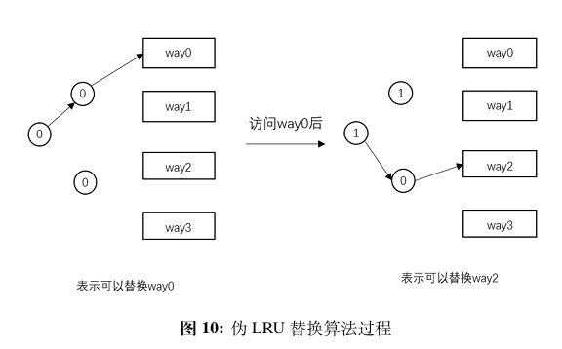
在路数超过2路的时候，我们不再能够使用直接取反的方式来选择应该写入哪一条路，根据实验指导书，我们应该使用替换算法。实验指导书中写到的LRU算法需要消耗比较多的资源，因此我们使用伪LRU的算法实现。
伪LRU算法确定替换哪一路的算法类似于一个二分查找，每次通过1bit的信息可以将范围缩小到原本的一半，若干次迭代后便可以确定到具体的某一路。对于4路的结构，每一个cache set需要3bit来存储最近使用信息。将这3个比特组织成树状结构，每一bit可以表示其左子树或右子树是否被访问过。为了方便说明，对每个bit 节点进行编号，按照从上往下，从左往右的顺序分别编号为1,2,3。

下面给出我们第三部分的代码：
module d_cache (
input wire clk, rst,
//mips core
input cpu_data_req,
input cpu_data_wr,
input [1 :0] cpu_data_size,
input [31:0] cpu_data_addr,
input [31:0] cpu_data_wdata,
output [31:0] cpu_data_rdata,
output cpu_data_addr_ok,
output cpu_data_data_ok,

//axi interface
output cache_data_req,
output cache_data_wr,
output [1 :0] cache_data_size,
output [31:0] cache_data_addr,
output [31:0] cache_data_wdata,
input [31:0] cache_data_rdata,
input cache_data_addr_ok,
input cache_data_data_ok
);
// Cache配置
parameter INDEX_WIDTH = 10, OFFSET_WIDTH = 2;
localparam TAG_WIDTH = 32 - INDEX_WIDTH - OFFSET_WIDTH;
localparam CACHE_DEEPTH = 1 << INDEX_WIDTH;
localparam WAY_NUM = 4;

// Cache存储单元
reg cache_valid [WAY_NUM-1:0][CACHE_DEEPTH - 1 : 0];
reg [TAG_WIDTH-1:0] cache_tag [WAY_NUM-1:0][CACHE_DEEPTH - 1 : 0];
reg [31:0] cache_block [WAY_NUM-1:0][CACHE_DEEPTH - 1 : 0];
reg cache_dirty [WAY_NUM-1:0][CACHE_DEEPTH - 1 : 0];
reg [2:0] lru_tree [CACHE_DEEPTH - 1 : 0];
// 访问地址分解
wire [OFFSET_WIDTH-1:0] offset;
wire [INDEX_WIDTH-1:0] index;
wire [TAG_WIDTH-1:0] tag;

assign offset = cpu_data_addr[OFFSET_WIDTH - 1 : 0];
assign index = cpu_data_addr[INDEX_WIDTH + OFFSET_WIDTH - 1 : OFFSET_WIDTH];
assign tag = cpu_data_addr[31 : INDEX_WIDTH + OFFSET_WIDTH];

// 访问Cache line
wire [WAY_NUM-1:0] c_valid;
wire [TAG_WIDTH-1:0] c_tag [WAY_NUM-1:0];
wire [31:0] c_block [WAY_NUM-1:0];
wire [WAY_NUM-1:0] c_dirty;

generate
genvar i;
for (i = 0; i < WAY_NUM; i = i + 1) begin : cache_way
assign c_valid[i] = cache_valid[i][index];
assign c_tag[i] = cache_tag[i][index];
assign c_block[i] = cache_block[i][index];
assign c_dirty[i] = cache_dirty[i][index];
end
endgenerate

// 判断是否命中
wire [WAY_NUM-1:0] hit_way;
wire hit, miss;
assign hit_way[0] = c_valid[0] & (c_tag[0] == tag);
assign hit_way[1] = c_valid[1] & (c_tag[1] == tag);
assign hit_way[2] = c_valid[2] & (c_tag[2] == tag);
assign hit_way[3] = c_valid[3] & (c_tag[3] == tag);
assign hit = hit_way[0] | hit_way[1] | hit_way[2] | hit_way[3];
assign miss = ~hit;

// 命中路选择
wire [1:0] hit_way_select;
assign hit_way_select = hit_way[0] ? 2'b00 :
hit_way[1] ? 2'b01 :
hit_way[2] ? 2'b10 : 2'b11;

// 替换路选择
reg [1:0] cache_selector;

// 读或写
wire read, write;
assign write = cpu_data_wr;
assign read = ~write;

// FSM
parameter IDLE = 2'b00, RM = 2'b01, WM = 2'b11;
reg [1:0] state;
always @(posedge clk) begin
if (rst) begin
state <= IDLE;
end else begin
case (state)
IDLE: state <= cpu_data_req & read & miss ? RM :
cpu_data_req & read & hit ? IDLE :
cpu_data_req & write ? WM : IDLE;
RM: state <= read & cache_data_data_ok ? IDLE : RM;
WM: state <= write & cache_data_data_ok ? IDLE : WM;
endcase
end
end

// 读内存
// 变量read_req, addr_rcv, read_finish用于构造类sram信号。
wire read_req; // 一次完整的读事务，从发出读请求到结束
reg addr_rcv; // 地址接收成功(addr_ok)后到结束
wire read_finish; // 数据接收成功(data_ok)，即读请求结束
always @(posedge clk) begin
addr_rcv <= rst ? 1'b0 :
read & cache_data_req & cache_data_addr_ok ? 1'b1 :
read_finish ? 1'b0 : addr_rcv;
end
assign read_req = state == RM;
assign read_finish = read & cache_data_data_ok;

// 写内存
wire write_req;
reg waddr_rcv;
wire write_finish;
always @(posedge clk) begin
waddr_rcv <= rst ? 1'b0 :
write & cache_data_req & cache_data_addr_ok ? 1'b1 :
write_finish ? 1'b0 : waddr_rcv;
end
assign write_req = state == WM;
assign write_finish = write & cache_data_data_ok;

// output to mips core
assign cpu_data_rdata = hit_way[0] ? c_block[0] :
hit_way[1] ? c_block[1] :
hit_way[2] ? c_block[2] :
hit_way[3] ? c_block[3] : cache_data_rdata;
assign cpu_data_addr_ok = read & cpu_data_req & hit | cache_data_req & cache_data_addr_ok;
assign cpu_data_data_ok = read & cpu_data_req & hit | cache_data_data_ok;

// output to axi interface
assign cache_data_req = read_req & ~addr_rcv | write_req & ~waddr_rcv;
assign cache_data_wr = c_dirty[hit_way_select] ? cpu_data_wr : 0;
assign cache_data_size = cpu_data_size;
// 如果要写内存，写回mem的地址为原cache line对应的地址（旧地址）
// 如果是读内存，对应mem的地址为cpu_data_addr（新地址）
assign cache_data_addr = cache_data_wr ? {cache_tag[hit_way_select][index], index, offset} : cpu_data_addr;
assign cache_data_wdata = c_dirty[hit_way_select] ? c_block[hit_way_select] : 0;

// 写入Cache
// 保存地址中的tag, index，防止addr发生改变
reg [TAG_WIDTH-1:0] tag_save;
reg [INDEX_WIDTH-1:0] index_save;
always @(posedge clk) begin
tag_save <= rst ? 0 : (cpu_data_req ? tag : tag_save);
index_save <= rst ? 0 : (cpu_data_req ? index : index_save);
end

wire [31:0] write_cache_data;
wire [3:0] write_mask;

// 根据地址低两位和size，生成写掩码（针对sb，sh等不是写完整一个字的指令），4位对应1个字（4字节）中每个字的写使能
assign write_mask = cpu_data_size == 2'b00 ?
(cpu_data_addr[1] ? (cpu_data_addr[0] ? 4'b1000 : 4'b0100):
(cpu_data_addr[0] ? 4'b0010 : 4'b0001)) :
(cpu_data_size == 2'b01 ? (cpu_data_addr[1] ? 4'b1100 : 4'b0011) : 4'b1111);

// 掩码的使用：位为1的代表需要更新的。
// 位拓展：{8{1'b1}} -> 8'b11111111
// new_data = old_data & ~mask | write_data & mask
assign write_cache_data = cache_block[hit_way_select][index] & ~{{8{write_mask[3]}}, {8{write_mask[2]}}, {8{write_mask[1]}}, {8{write_mask[0]}}} |
cpu_data_wdata & {{8{write_mask[3]}}, {8{write_mask[2]}}, {8{write_mask[1]}}, {8{write_mask[0]}}};

integer t, w;
always @(posedge clk) begin
if (rst) begin
for (t = 0; t < CACHE_DEEPTH; t = t + 1) begin // 刚开始将Cache置为无效
for (w = 0; w < WAY_NUM; w = w + 1) begin
cache_valid[w][t] <= 0;
cache_dirty[w][t] <= 0;
end
cache_selector <= 0;
lru_tree[t] <= 0;
end

end else begin
if (read_finish) begin // 读缺失，访存结束时
cache_selector = lru_tree[index_save][2] ? lru_tree[index_save][1] ? 2'b11 : 2'b10 :
lru_tree[index_save][0] ? 2'b01 : 2'b00;
cache_valid[cache_selector][index_save] <= 1'b1; // 将Cache line置为有效
cache_tag [cache_selector][index_save] <= tag_save;
cache_block[cache_selector][index_save] <= cache_data_rdata; // 写入Cache line
//cache_dirty[cache_selector][index_save] <= 0;

if (cache_selector[1] == 1'b1)
{lru_tree[index_save][2], lru_tree[index_save][1]} <= ~cache_selector;
else
{lru_tree[index_save][2], lru_tree[index_save][0]} <= ~cache_selector;
end else if (write & cpu_data_req & hit) begin // 写命中时需要写Cache
cache_block[hit_way_select][index] <= write_cache_data; // 写入Cache line，使用index而不是index_save
cache_dirty[hit_way_select][index] <= 1'b1;
end else if (write & cpu_data_req & miss) begin // 写缺失时
cache_selector = lru_tree[index][2] ? lru_tree[index][1] ? 2'b11 : 2'b10 :
lru_tree[index][0] ? 2'b01 : 2'b00;
cache_valid[cache_selector][index] <= 1'b1; // 将Cache line置为有效
cache_tag [cache_selector][index] <= tag;
cache_block[cache_selector][index] <= write_cache_data; // 写入Cache line
cache_dirty[cache_selector][index] <= 1'b1;

if (cache_selector[1] == 1'b1)
{lru_tree[index][2], lru_tree[index][1]} <= ~cache_selector;
else
{lru_tree[index][2], lru_tree[index][0]} <= ~cache_selector;
end
end
end
endmodule

与二路组不同的是，我们使用了新的变量lru_tree来确定最近未被使用的路。
reg [2:0] lru_tree [CACHE_DEEPTH - 1 : 0];
其余的主要改动依然集中在结果处理上。
在读缺失时，我们使用下面的代码来选定需要写入哪一条路
cache_selector = lru_tree[index_save][2] ? lru_tree[index_save][1] ? 2'b11 : 2'b10 lru_tree[index_save][0] ? 2'b01 : 2'b00;
写缺失时也同理。我们对每一行的cache line都分配了一个lru_tree，根据lru_tree的值即可选择最近未被使用的路。
四、实验结果及分析和（或）源程序调试过程
这是原cache出的时钟周期：
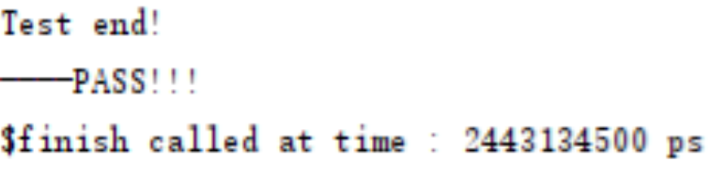
这是实现写回策略后的时钟周期：
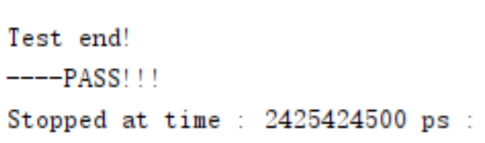
这是实现二路组相联后的时钟周期：

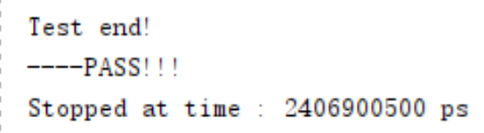
这是实现四路组相联后的时钟周期：

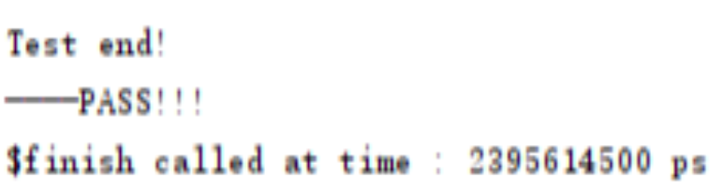
可以看见，每次实现优化后，效率都有所提升，因为总的时钟周期数减少了。

